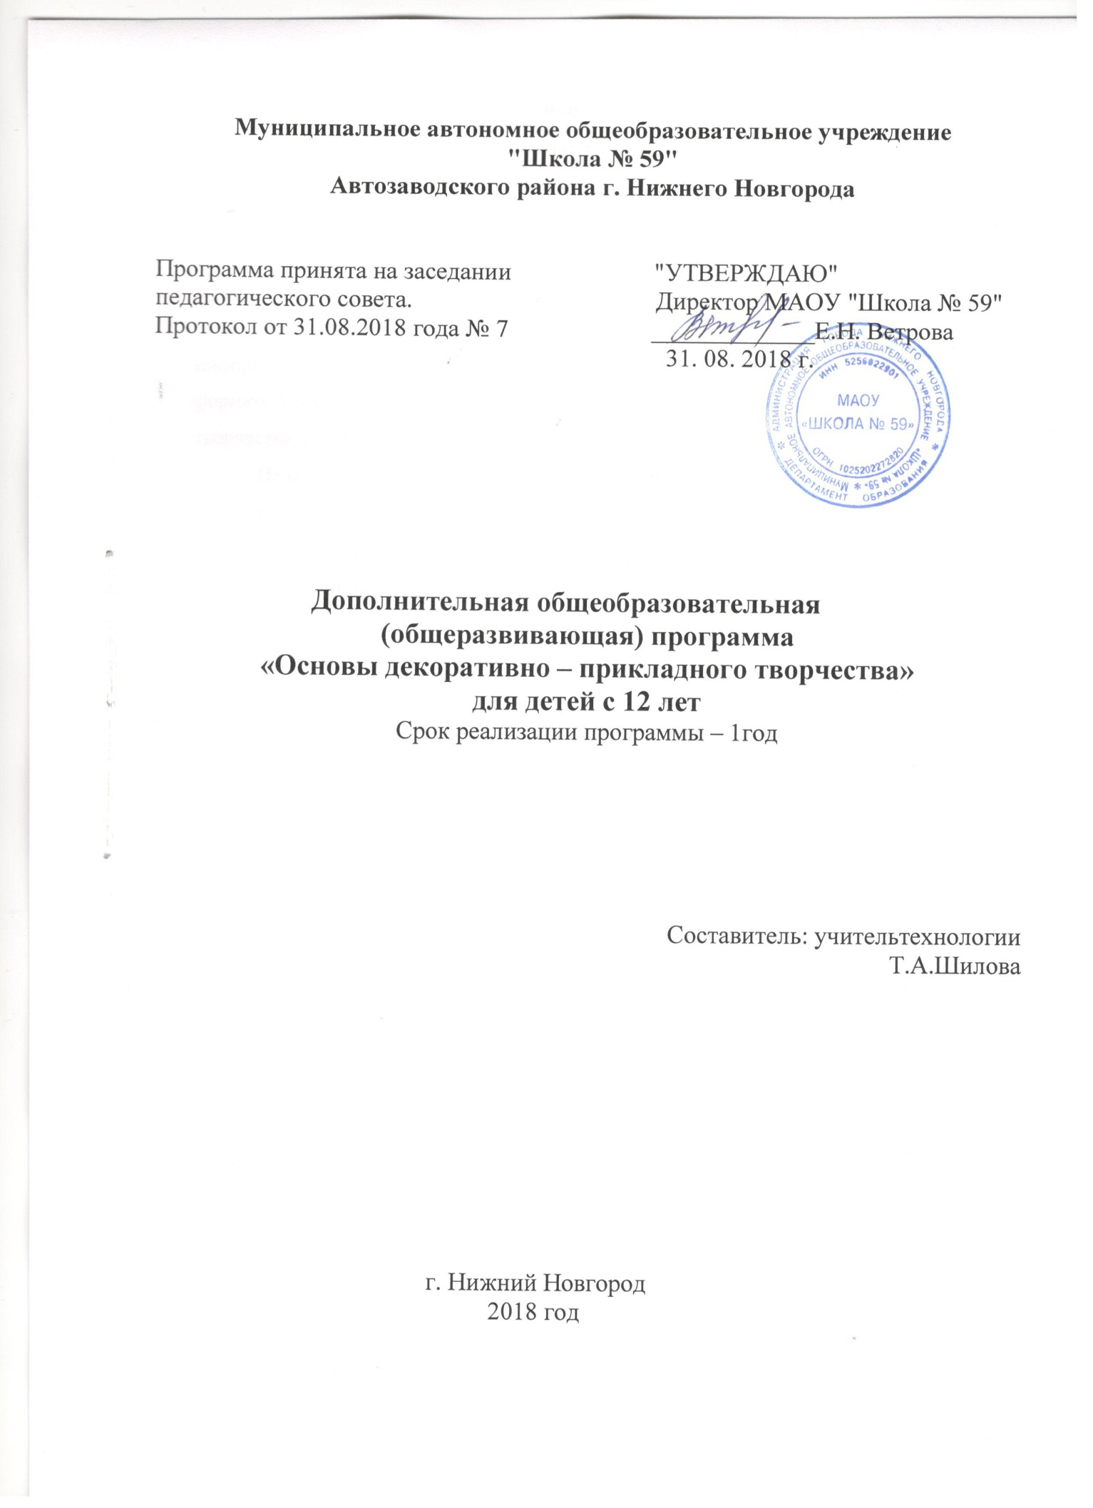

- Пояснительная записка
Направленность программы: декоративно-прикладное творчество
Мы живём в сложном, постоянно меняющемся мире, всё больше общество идёт по пути универсализации, однако в этом случае встаёт проблема формирования духовной и художественной культуры школьников, которая основана на знакомстве с декоративно прикладным искусством, народными традициями.
Актуальность, новизна программы обуславливается наличием огромного пласта информации по декоративно-прикладному искусству, который невозможно рассмотреть в формате урока технологии в 7 классе, но на отдельных видах декоративно-прикладного творчества можно сделать акцент в формате внеурочных занятий.
Педагогическая целесообразность
Реализация программы предполагает формирование знаний по истории культуры своей Родины, традиционными центрами народного искусства. Педагог формирует у учащихся чувство прекрасного, патриотизм, любовь к русской народной культуре и развивает интерес для самостоятельного, более глубокого изучения данной тематики.
Программа ориентирована на знакомство учащихся с традициями ремёслами народов России, развитие детской одарённости, на создание условий для социального, культурного и профессионального самоопределения, творческой активности личности, развитие художественного вкуса.

Цель: приобщение учащихся к духовному наследию нашего народа, через изучение материальной и духовной культуры, делая акцент на художественные промыслы Нижегородского края.
Задачи:
Обучающие:
1. Ознакомление учащихся с особенностями декоративно- прикладного творчества.
2. Изучение художественных промыслов Нижегородской области.
Развивающие:
1. Формирование навыков работы учащихся с различными текстильными и природными материалами.
2. Развитие коммуникативных способностей учащихся, навыков работы в группе.
Воспитательные:
1. Формирование активной гражданской позиции, патриотизма.
2. Изучение достижений прикладного искусства и ремёсел, как формы самосознания и принадлежности к русской культуре.
Отличительные особенности программы:
Отличительными особенностями является соответствие её общепедагогическим и гуманистическим принципам обучения:
- Личностно-ориентированное обучение (поддержка индивидуальности ребёнка; создание условий для реализации творческих возможностей учащихся);
- Соответствие содержания, форм организации и средств обучения психологическим возможностям и возрастным особенностям детей, данная программа рассчитана на детей с 12-13 лет;
- Отбор содержания обучения, адекватного психолого-возрастным особенностям детей, знаний, умений, навыков, универсальных действий;
- Культуросообразность (познание лучших объектов культуры из сфер народного творчества, что позволяет обеспечить интеграционные связи учебной и внеучебной деятельности).
Возраст детей: c 12-13 лет
Сроки реализации программы: 1 год
Программа рассчитана на 34 часа в год.
Формы и режим занятий: занятия проходят во второй половине дня, один раз в неделю по 1 академическому часу (45 мин.)
Формы занятий: лекции, практические занятия, беседы, выставки.

Ожидаемые результаты
К концу срока обучения учащиеся должны:
- Иметь чёткие представления о видах декоративно-прикладного творчества;
- Знать народные промыслы;
- Осознавать необходимость духовно-нравственного развития человека;
- Обучающиеся должны уметь: анализировать, сравнивать, обобщать, знать свою национальную культуру, развивать народные традиции.
Обучающиеся должны принимать участие в выставках школьного, муниципального, регионального уровней.
Формы подведения итогов реализации программы
В процессе работы, после каждой практической части предусмотрен совместный анализ и обсуждение результатов деятельности, коррекция недостатков.

- Учебно-тематический план
№ п/п | Тема | Общее количество часов, час | Теория, час | Практика, час
1 | Инструктаж по технике безопасности | 1 | 0,5 | 0,5
2 | Введение | 1 | 1
3 | Виды декоративно-прикладного искусства | 1 | 1
4 | Народные художественные промыслы Нижегородской области | 1 | 1
5 | Искусство Хохломы | 1 | 1
6 | Семёновский сувенир | 1 | 1
7 | Искусство Городецкой росписи | 1 | 1
8 | Народная вышивка Нижегородской области | 1 | 0,5 | 0,5
9 | Павловские шали | 1 | 0,5 | 0,5
10 | Жостово | 1 | 0,5 | 0,5
11 | Керамика Гжели | 1 | 0,5 | 0,5
12 | Виды природных материалов, используемых в декоративном творчестве | 1 | 0,5 | 0,5
13 | Виды материалов | 1 | 0,5 | 0,5
14 | Подготовка материалов | 1 | 0,5 | 0,5
15 | Простейшие приёмы обработки материалов | 1 | 0,5 | 0,5
16 | Изготовление подарков из природных материалов | 1 | 0,5 | 0,5
17 | Украшения из природных материалов. | 1 | 0,5 | 0,5
18 | Использование декора в украшениях | 1 | 0,5 | 0,5
19 | Национальный орнамент в украшениях | 1 | 0,5 | 0,5
20 | Изготовление цветов из природных материалов | 1 | 0,5 | 0,5
21 | Изготовление панно из природных материалов | 1 | 0,5 | 0,5
22 | Выбор темы самостоятельной работы | 1 |  | 1
23 | Выбор материалов, инструментов | 1 |  | 1
24 | Выполнение эскиза работы | 1 |  | 1
25 | Составление плана работы | 1 |  | 1
26 | Самостоятельная работа | 1 |  | 1
27 | Самостоятельная работа | 1 |  | 1
28 | Самостоятельная работа | 1 |  | 1
29 | Самостоятельная работа | 1 |  | 1
30 | Самостоятельная работа | 1 |  | 1
31 | Самостоятельная работа | 1 |  | 1
32 | Оформление работы | 1 |  | 1
33 | Оформление работы | 1 |  | 1
34 | Подведение итогов | 1 |  | 1
 | Итого | 34

- Содержание программы
Народные художественные промыслы.
Виды промыслов, история развития. Хохлома. Семёновский сувенир. Городецкая роспись. Полоховский майдан.
Народная художественная вышивка. Золотная вышивка. Счётная гладь. Тамбурная вышивка. Белая гладь. Горьковский гипюр. Народное ткачество и кружевоплетение. Балахнинское кружево.
Художественная обработка металла. Казаковские ювелирные изделия. Жостово. Павловские шали. Гжель.
Виды природных материалов, используемых в декоративно-прикладном творчестве. Кожа, шерсть, соломка и т. п.
Инструменты и материалы. Простейшие приёмы обработки материалов. Подарки из природных материалов. Украшения из кожи, шерсти (подвески, броши). Изготовление цветов из кожи, шерсти.
Изготовление панно из природных материалов. Оформление работ.
Выполнение самостоятельной работы.

- Методическое обеспечение программы
В рамках проведения дополнительной программы «Художественная обработка материалов» используются такие способы работы: лекция, беседа, практическая работа, презентация проекта.
Основные формы занятий: практическое занятие, работа в группах, разработка индивидуального проекта и его презентация.
Педагогические условия реализации программы: педагог должен иметь знания о духовной и материальной культуре русского народа. Должен быть активным и креативным.

Основные условия реализации программы
1. Помещение для занятий: кабинет технологии.
2. Рабочее место педагога: стол, доска.
3. Оборудование: компьютер.
4. Материалы, инструменты.

Используемая литература

- Народные художественные промыслы Горьковской области: Альбом / (Сост. Широков Б.П.). – Горький: Волго – Вятское кн. Изд.-во, 1986
- Майкова Н.А., Майкова Т.А. Серебряные пяльцы: Рукам работа – сердцу радость. – М.: Мол. Гвардия, 1992
- Технология: Кожа – вторая жизнь вещей. (Конспекты занятий, материалы к урокам в 9-10 классах) / Автор – составитель Т.Ф. Софьина. – Волгоград: Учитель, 2004
- Жукова О.Г. Кожа в умелых руках М.: Знание, 1996
- Манкова Т.Н. Стильные украшения из кожи. Своими руками, 2005

